# BỘ LAO ĐỘNG THƯƠNG BINH & XÃ HỘI TRƯỜNG CAO ĐẲNG CÔNG NGHỆ THÔNG TIN TP.HCM KHOA CÔNG NGHỆ THÔNG TIN-ĐIỆN TỬ



**BÁO CÁO TIỂU LUẬN  
MÔN HỌC: LẬP TRÌNH JAVASCRIPT 1**

**ĐỀ TÀI: XÂY DỰNG WEBSITE BÁN BÁNH NGỌT BẰNG LẬP TRÌNH JAVASCRIPT**

**Giảng viên hướng dẫn: TẠ CHÍ QUY NHƠN**

**Sinh viên thực hiên: NGÔ NGỌC KIM NGÂN MSSV:501200536**

**Tên nhóm học phần: JS1_N1**

**Học kỳ: 1A Năm học: 2021-2022**

**Tp.Hồ Chí Minh, tháng 11 năm 2021**

**NHẬN XÉT CỦA GIẢNG VIÊN HƯỚNG DẪN**

Tp. HCM, ngày….tháng…..năm………  
 (chữ ký và ghi rõ họ tên)

**MỤC LỤC**

Trang

**Phần I : Giới thiệu đề tài 1**

1. Giới thiệu về đề tài 1
2. Giới thiệu về ngôn ngữ và lập trình Javascript và ứng dụng của JS 1
   1. Ngôn ngữ và lập trình JS 1
   2. Ứng dụng của JS 2
3. Chức năng của Website 3
   1. Chức năng chính của Website 3
   2. Phân tích chức năng 3

**Phần II : Nội dung 4**

1. Giao diện Website 4
2. Hiển thị thông tin sản phẩm 9
3. Lọc sản phẩm 9
4. Tìm kiếm sản phẩm 11
5. Khách hàng đặt mua hàng 9
6. Cho phép khách hàng lưu, thêm, xóa sản phẩm 9
7. Điền thông tin và đặt hàng thành công 17

**Phần III : Kết luận 25**

**Phần IV : Tài liệu tham khảo 26**

**Lời cảm ơn**

Bài báo cáo tiểu luận này là kết quả của quá trình tích lũy và vận dụng những kiến thức mà em tiếp thu được trong quá trình học tập môn Lập trình Javascript 1 (JS1).

Trong thời gian thực hiện báo cáo đồ án em xin được gửi lời cảm ơn đến giảng viên **Tạ Chí Quy Nhơn** đã định hướng và hỗ trợ cho em làm và hoàng thành tiểu luận để kết thúc học phần môn học. Em xin gửi tới cô những lời cảm ơn chân thành nhất.

Mặc dù đã cố gắng trong quá trình nghiên cứu và thực hiện tiểu luận nhưng do còn nhiều hạn chế về thời gian nên đồ án của em không tráng khỏi những thiếu sót và sai sót. Vì vậy em rất mong nhận được những ý kiến đóng góp của cô và các bạn để bài làm của em có thể hoàn thiện tốt hơn nữa.

**Em xin chân thành cảm ơn!**

**Phần I : GIỚI THIỆU ĐỀ TÀI**

1. **Giới thiệu về đề tài**

Trong thời đại 4.0 ngày nay, chúng ta đang được sống và làm việc trong một môi trường trí tuệ nhân tạo đang phát triển một cách mạng mẽ, thời đại của ngành công nghệ thông tin đang bùng nổ. Và hiện nay công nghệ thông tin không chỉ dừng lại trong việc phục vụ cho khoa học kỹ thuật mà đã đi sâu vào chính trị, kinh tế, xã hội,...

Không những thế, hình thức bán hàng online hiện nay được bao phủ dày đặc, nhất là trong mùa dịch hiện giờ. Chính vì thế, việc các tư nhân hay tổ chức nào đó muốn phát triển công việc làm ăn buôn bán thì không thể thiếu một Website dành riêng cho mình, nơi để buôn bán, trao đổi thông tin với khách hàng, giới thiệu sản phẩm,... bằng hình thức online trên mạng xã hội. Điều này rất tiện lợi cho người bán và cả người mua.

Vì vậy em xin được chọn đề tài “Xây dựng website bán bánh ngọt online bằng lập trình javascript 1” để thực hiện tiểu luận kết thúc môn học.

## Giới thiệu về ngôn ngữ và lập trình Javascript và ứng dụng của JS

### Ngôn ngữ và lập trình JS

* **Javascript:** là ngôn ngữ lập trình hướng đối tượng, đa nền tảng (cross-platform) và hỗ trợ kịch bản.
* **Javascript hỗ trợ kịch bản, chương trình:** viết bằng ngôn ngữ hỗ trợ kịch bản (scripting language) có thể chạy ngay mà không cần trải qua công đoạn biên dịch và javascript làm được việc đó.
* **Javascript là ngôn ngữ đa nền tàng:** tức là nó có thể được sử dụng trong nhiều nền tảng công nghệ như Web, ứng dụng Desktop, Game và Máy chủ.

### Ứng dụng của JS

**Vì Javasript là ngôn ngữ đa nền tảng nên nó xuất hiện ở rất nhiều nơi, sau đây là những môi trường mà Javascript được ứng dụng.**

* **Ứng dụng trong lập trình website:** Khi nhắc đến lập trình web người ta không thể nhắc đến bộ 3 HTML, CSS và Javascript. Có thể nói không phait là tất cả, song hầu như các website đang chạy hiện nay đều sử dụng Javascript và các Front-end frameword của nó như: Boostrap, jQuery Foudation, UIKit,.... Ở đó Javascript giúp tạp nên các hiệu ứng hiển thị trên website, các tương tác với người dùng.
* **Xây dựng các ứng dụng web cho máy chủ:** Đây là một xu hướng công nghệ có thể nói là rất hót hiện nay (từ 2016 đến giờ). Các anh em lập trình viên khá hào hứng với các Frame work từ JavaScript như: Node.js, AngularJS,… Cụ thể những cái này sẽ hỗ trợ tạo ra các ứng dụng web thiên về tương tác thời gian thực của người dùng.  Nếu cùng cấu hình máy chủ tương tự thì điều đó là không thể đối với PHP, Java, Python, .Net khi số lượng user tương tác cùng lúc quá nhiều. Máy chủ sẽ không thể nào gánh nổi, nhưng với các Frame work của JavaScript thì mọi chuyện sẽ hoàn toàn khác.
* **Xây dựng các ứng dụng di động, trò chơi và ứng dụng trên desktop.** Những món này mình không tìm hiểu thêm nữa vì nó nằm ngoài phạm vi chương trình LÀM WEB rồi. Còn 2 cái ứng dụng phía trên là chắc chắn nó có liên quan.

## Chức năng của Website

### Chức năng chính của website:

* Hiện thị thông tin các sản phẩm.
* Hiển thị giá của sản phẩm.
* Có thể thêm sản phẩm vào giỏ hàng ngay trên sản phẩm.
* Có thể trực tiếp xóa sản phẩm trong giỏ hàng.
* Hiện thị hình ảnh, tên, giá sản phẩm trong giỏ hàng.
* Lọc sản phẩm theo tên
* Tìm kiếm sản phẩm

### Phân tích chức năng:

* Nút “Order Now”: Giúp bạn thêm sản phẩm mong muốn vào giỏ hàng.
* Nhấn vào “Complete Order”: Để lưu thông tin của người đặt hàng và hoàn thành đặt hàng.
* Nhấn nút “Xóa”: Để xóa những sản phẩm bạn thêm nhầm hoặc các sản phẩm bạn không muốn mua.
* Nhấn vào các nút lọc sản phẩm, sẽ hiển thị các sản phẩm bạn cần lọc.
* Nhập các kí tự trên bàn phím vào ô tìm kiếm sản phẩm, sẽ hiện thị sản phẩm bạn cần tím.

**Phần I : NỘI DUNG**

**1. Giao diện Website**

Giao diện gồm 3 trang chính là trang chủ (Home), trang cửa hàng (Store), trang liên hệ (Contact), và 1 trang phụ để khách hàng hoàn thành việc mua sản phẩm (Complete Order).

**a. HOME**

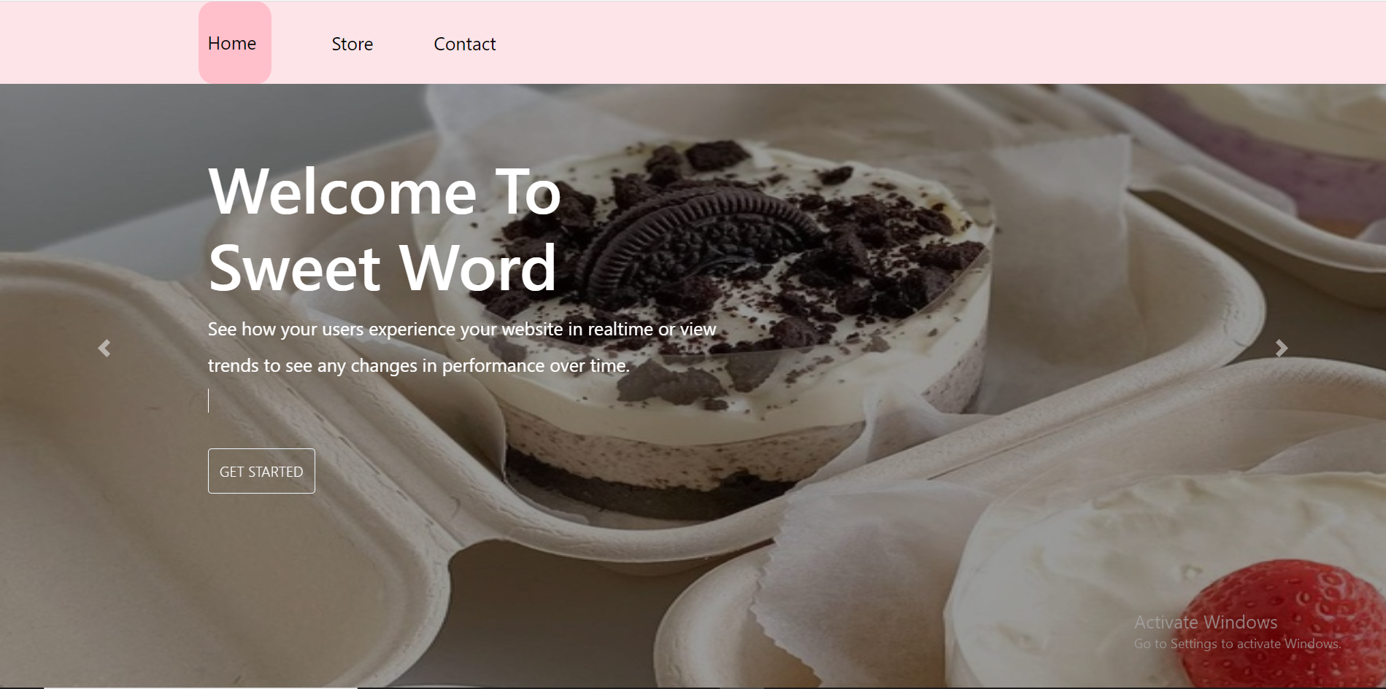 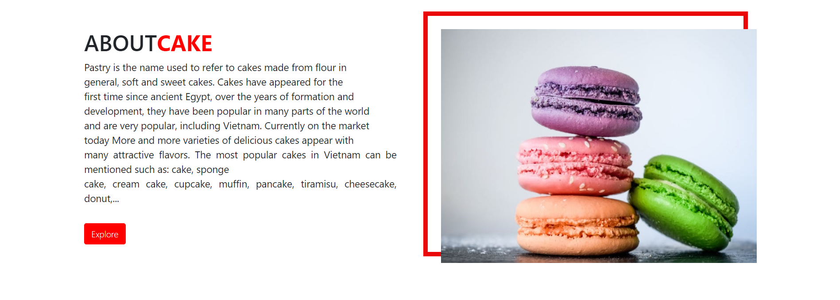 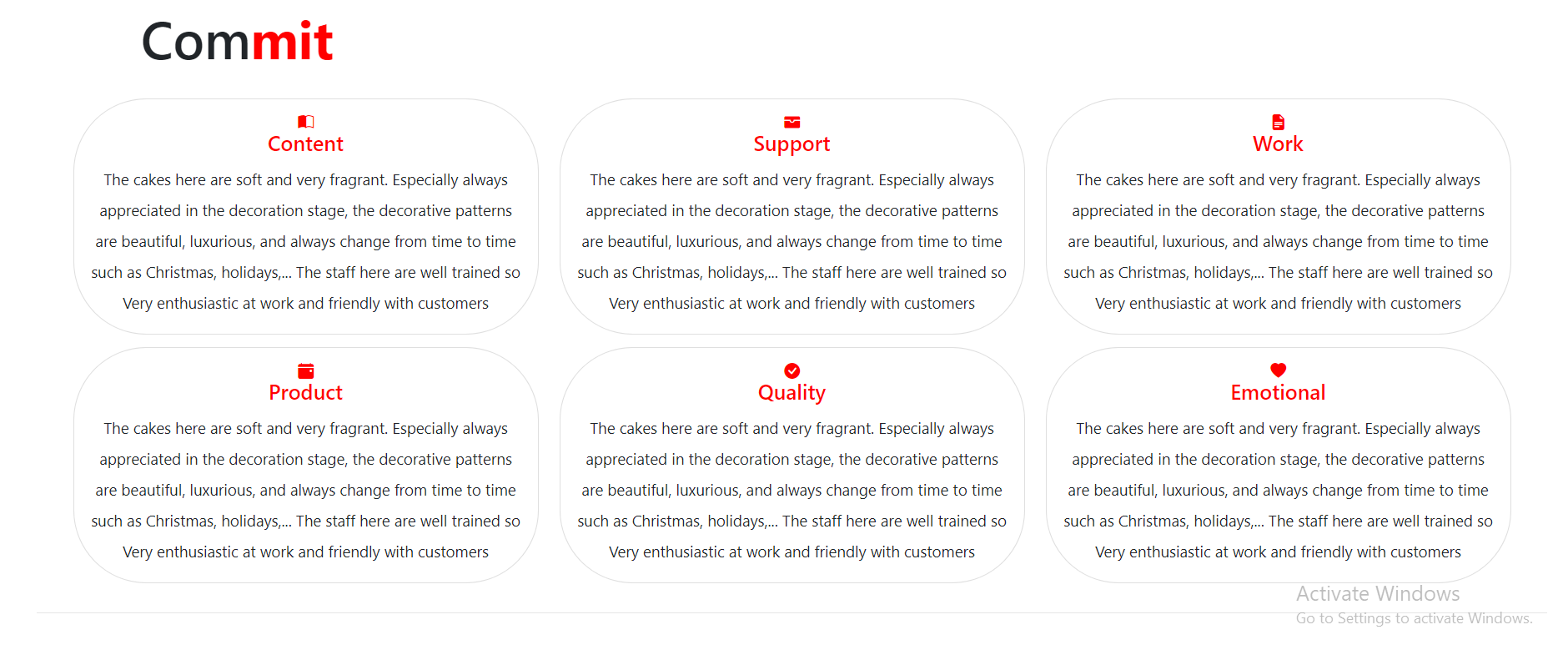 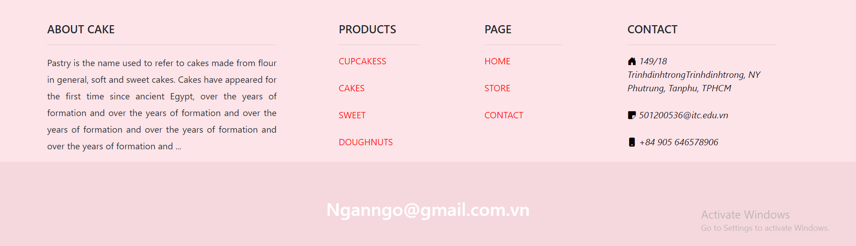

**b. STORE**

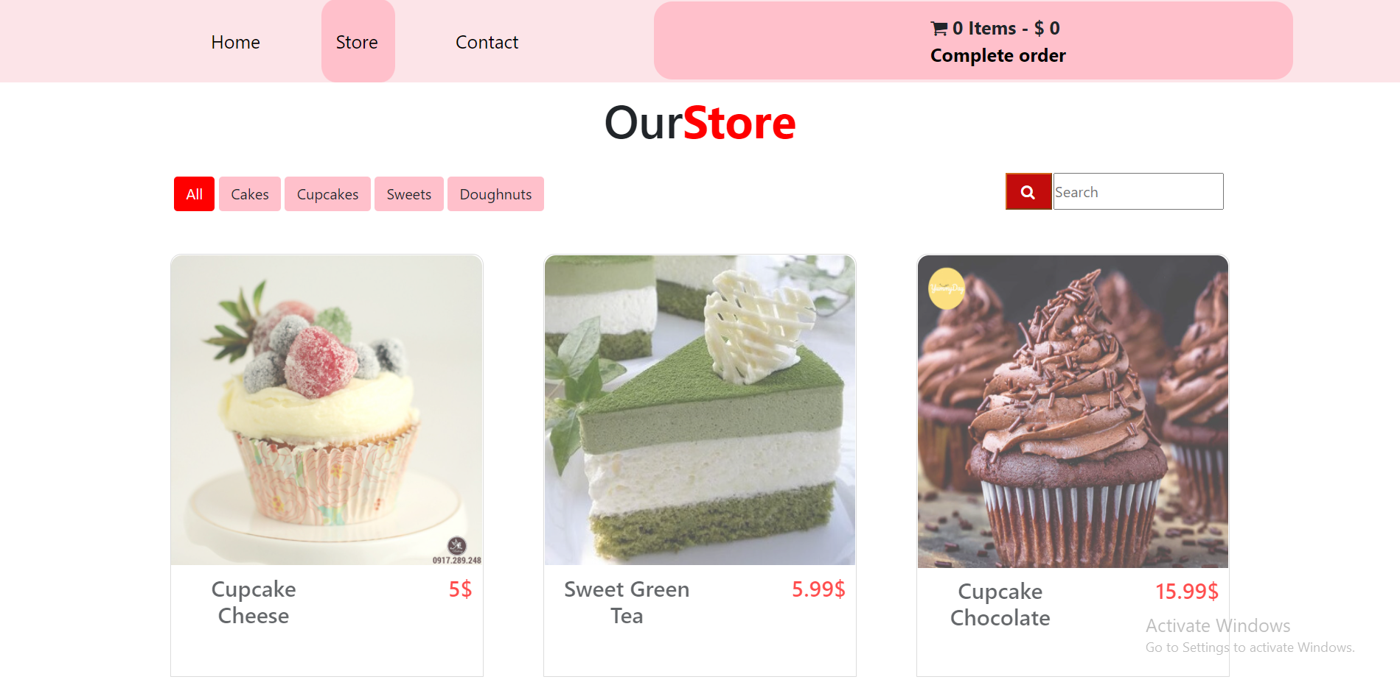

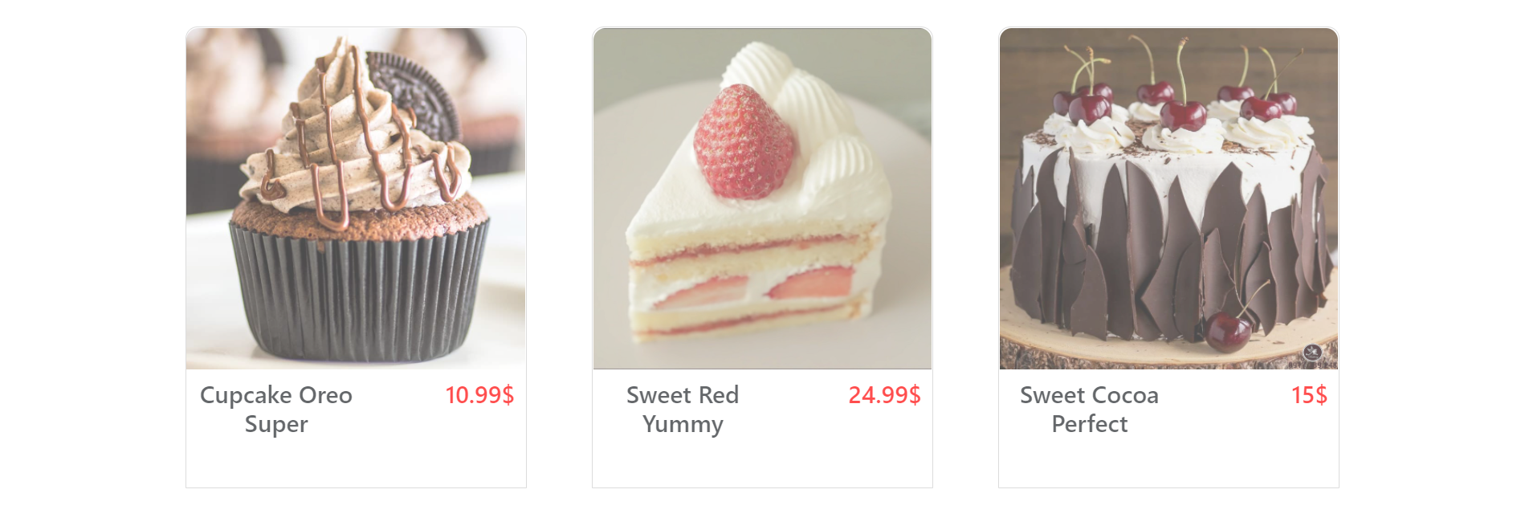 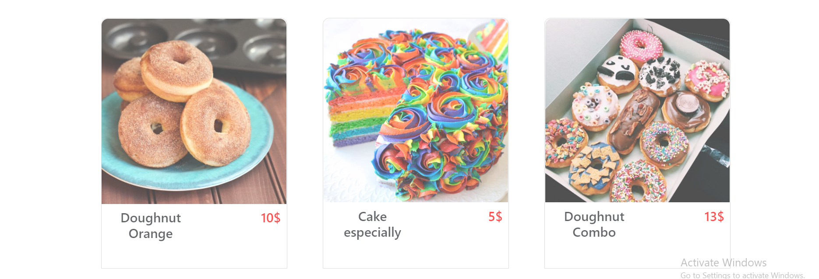 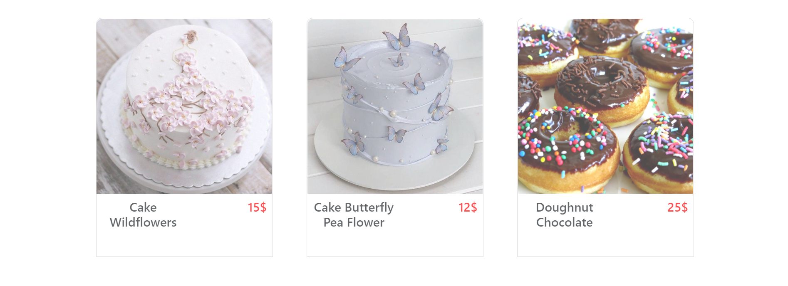

**c. CONTACT**

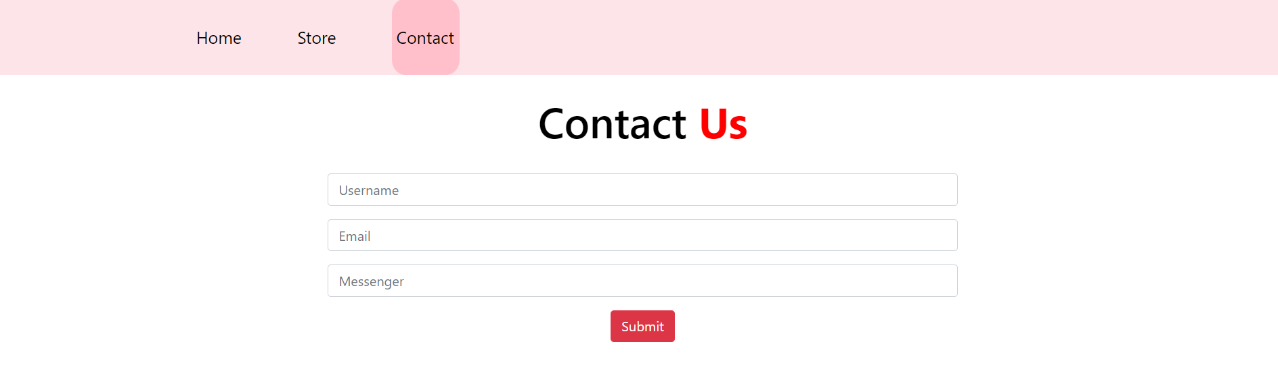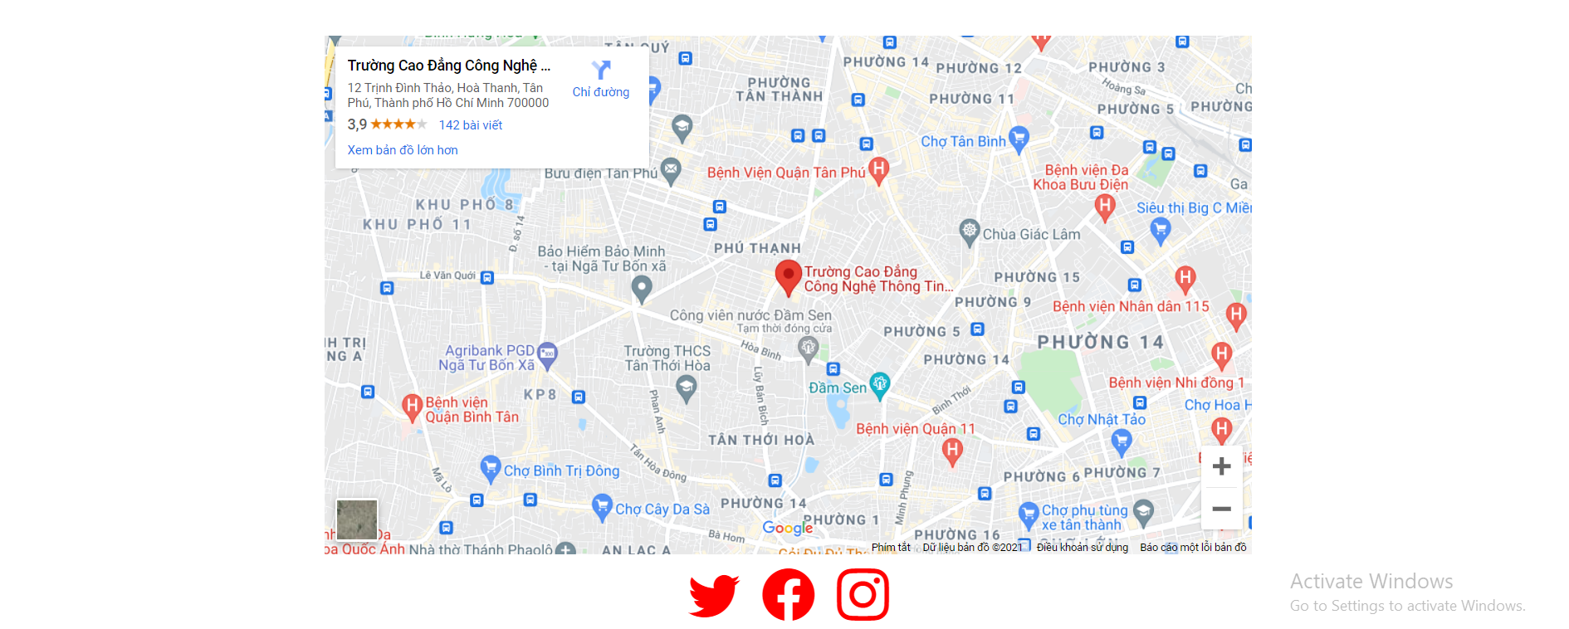



**d. COMPLETE ORDER**

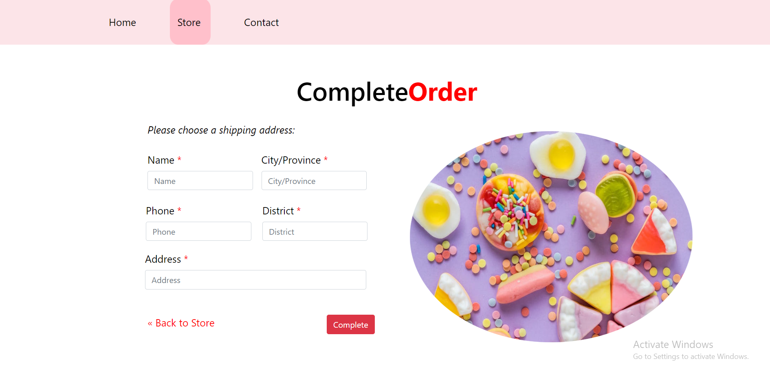

**2. Hiển thị thông tin sản phẩm**

Thông tin mỗi sản phẩm bao gồm hình ảnh sản phẩm, tên sản phẩm và giá tiền, khi rê chuột vào hình ảnh sản phẩm sẽ hiện ra button “Order Now” cho phép khách hàng mua sản phẩm:

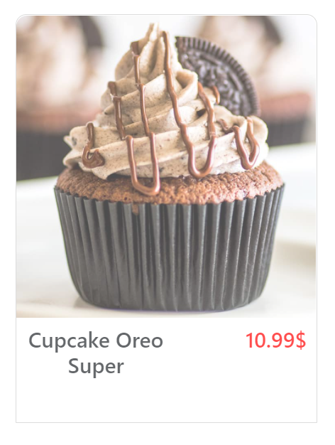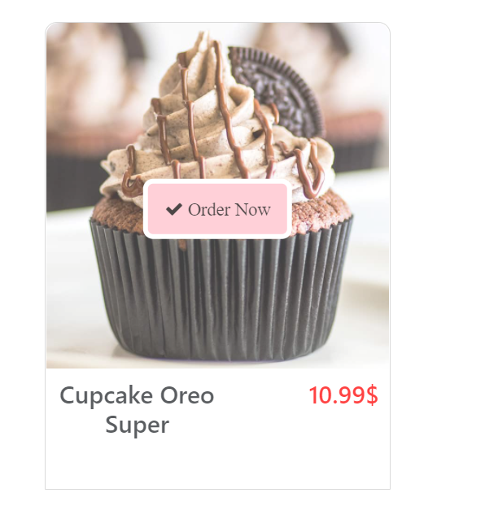

* Code HTML hiển thị sản phẩm:

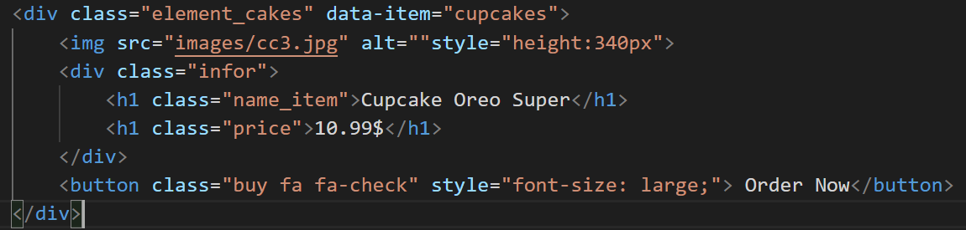

**3. Lọc sản phẩm**

Các button này cho phép mình lọc sản phẩm theo tên, mặc định button có màu hồng, khi click vào để lọc sản phẩm thì chuyển qua màu đỏ và ở dưới sẽ hiển thị các sản phẩm theo đúng yêu cầu của button lọc

*Đây là các button lọc sản phẩm: 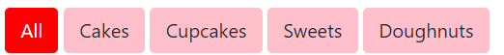

*Demo thao tác:

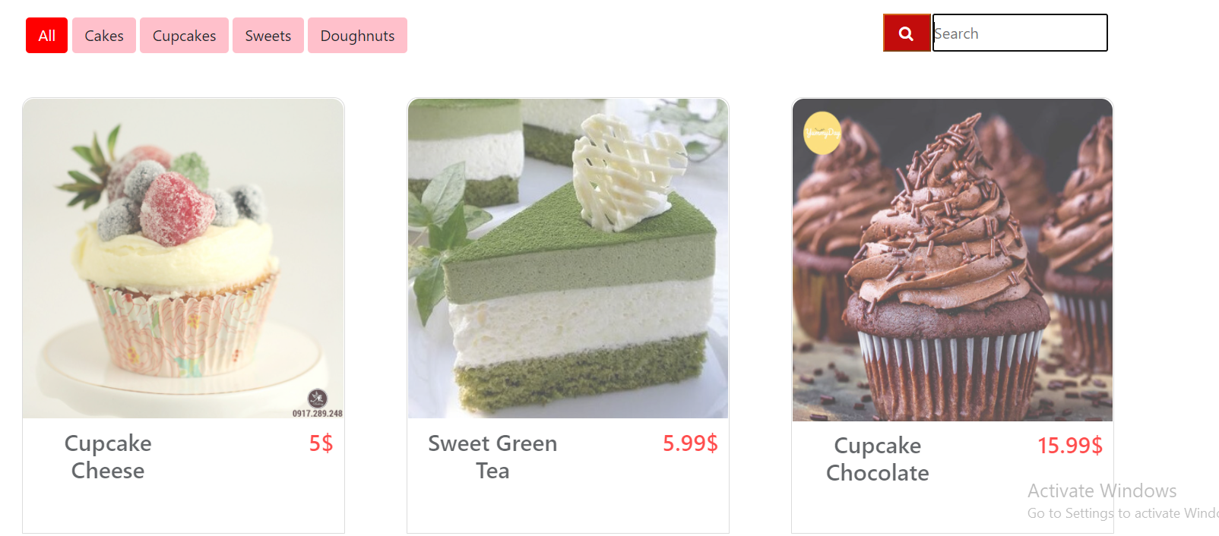

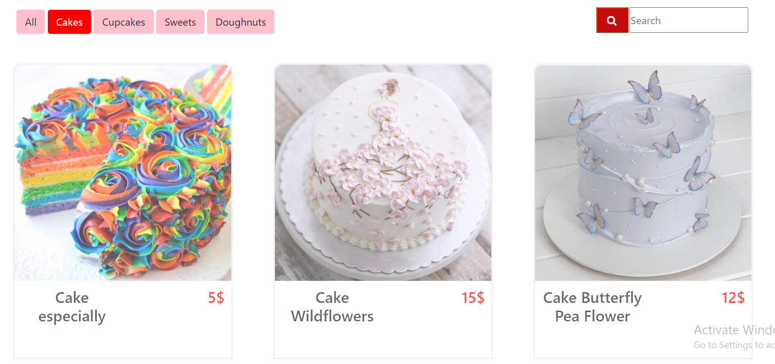

(button Cupcakes, Sweets và Doughnuts cũng hiển thị tương tự như trên khi được click vào)

* Code HTML lọc sản phẩm:

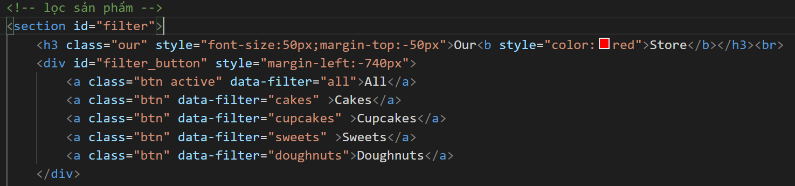

*Code Javascript lọc sản phẩm:

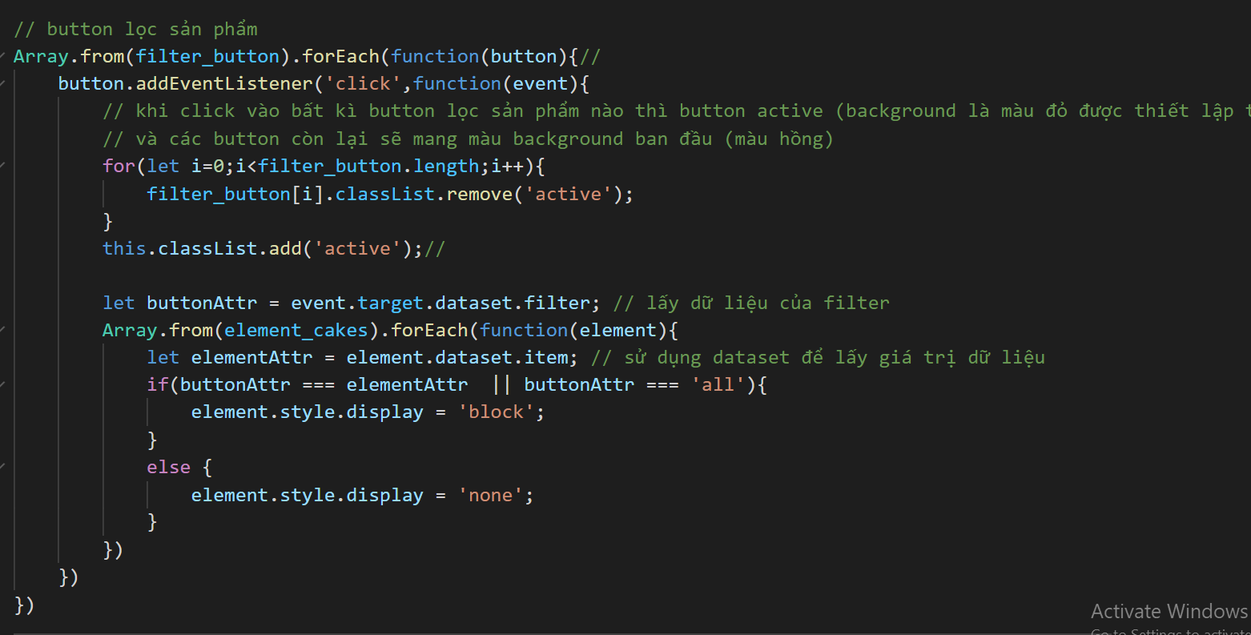

**4. Tìm kiếm sản phẩm**

Nhấp vào thanh tìm kiếm và nhập tên sản phẩm muốn tìm, ta sẽ nhận lại được phần hiển thị sản phẩm có tên sản phẩm ứng với tên sản phẩm trong thanh tìm kiếm, nếu không có tên sản phẩm nào ứng với ký tự trên thanh tìm kiếm thì phần hiển thị sẽ thông báo “can’t find”.

*Đây là thanh tìm kiếm sản phẩm:

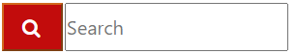

*Demo thao tác:

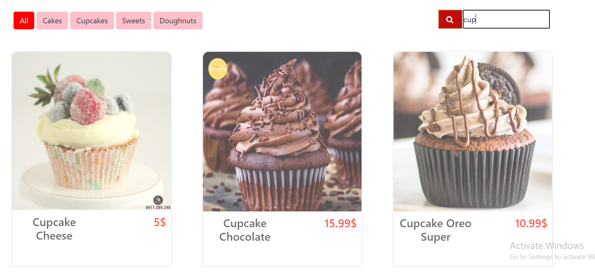

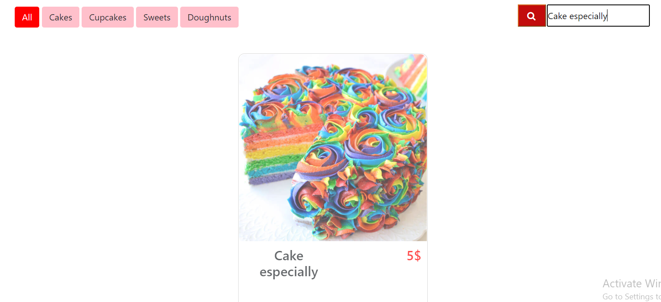

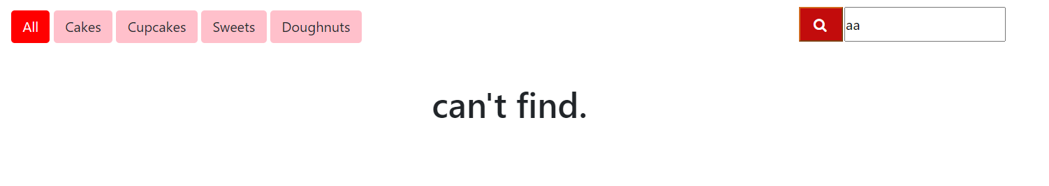

*Code HTML thanh tìm kiếm sản phẩm:

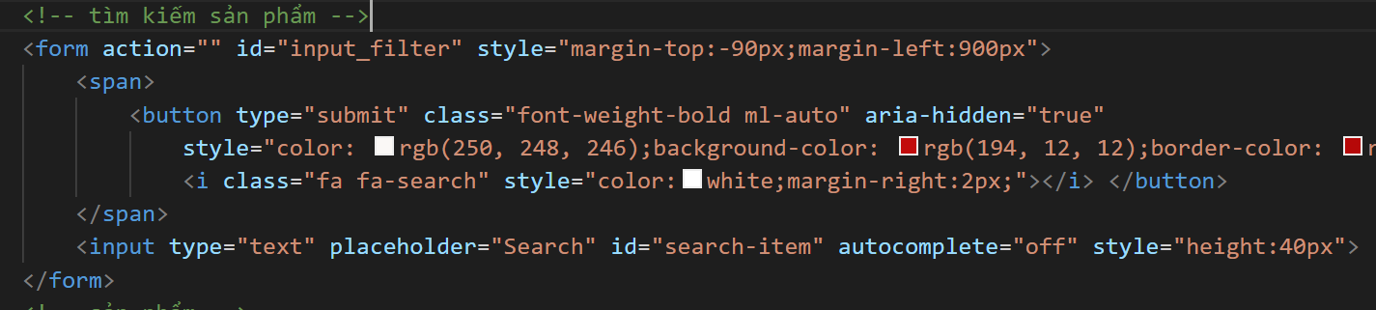

*Code Javascript thanh tìm kiếm sản phẩm:

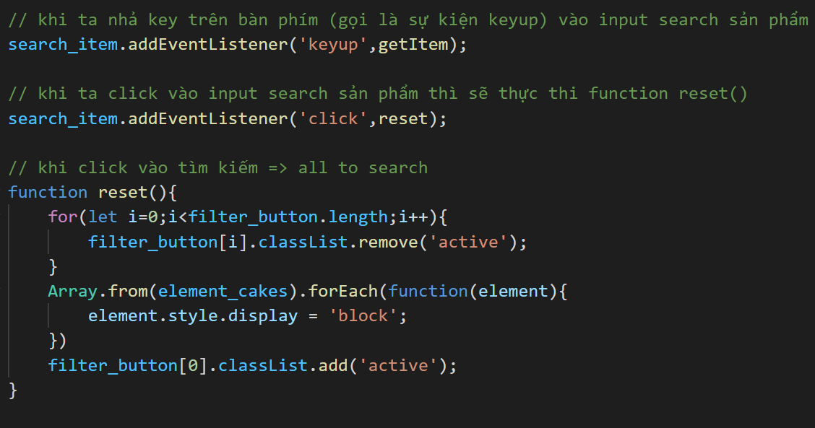

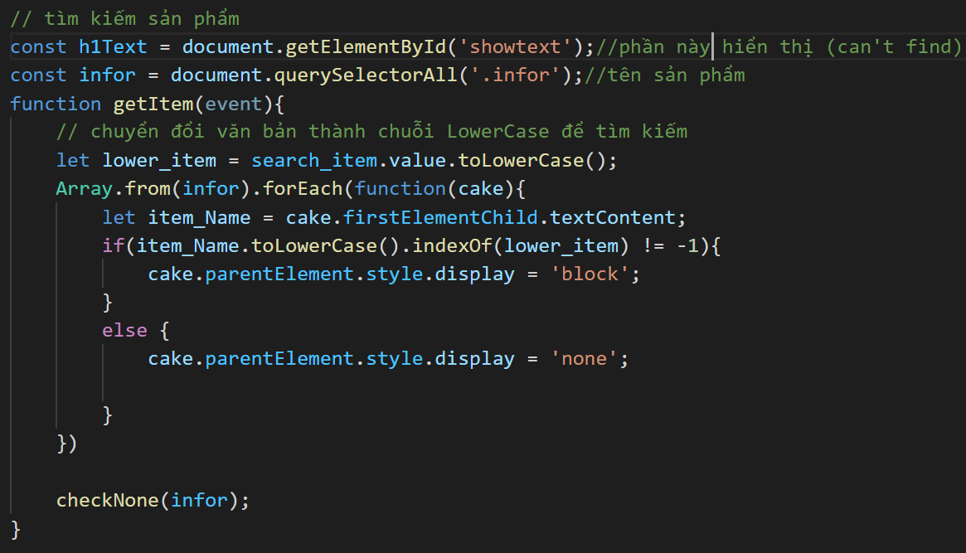

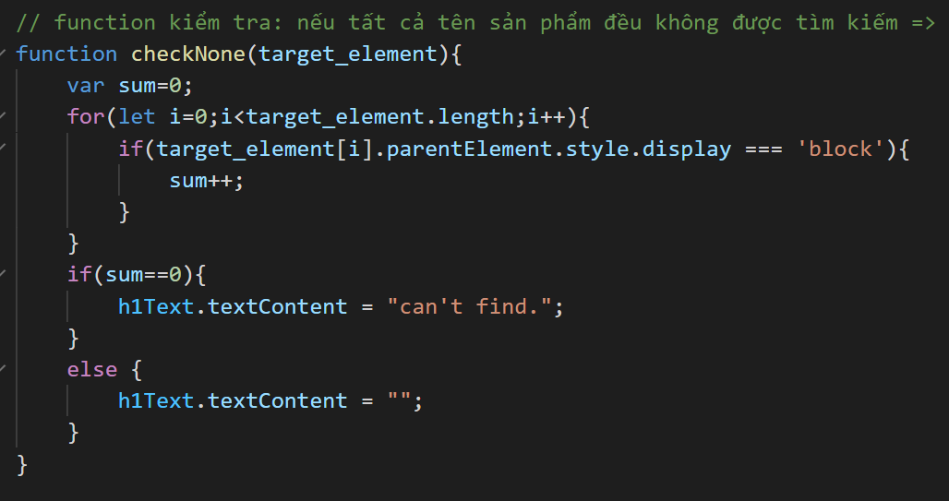

**5. Khách hàng đặt mua hàng**

a. Cho phép khách hàng lưu, thêm, xóa sản phẩm

*Đây là button chứa giỏ hàng của khách hàng, hiển thị số lượng và tổng giá tiền sản phẩm của khách hàng đã order, click vào button để xem các sản phẩm đã đặt mua, nếu không có sản phẩm nào thì sẽ có dòng chữ thông báo cho khách hàng biết là Bạn chưa mua bất kỳ sản phẩm nào:



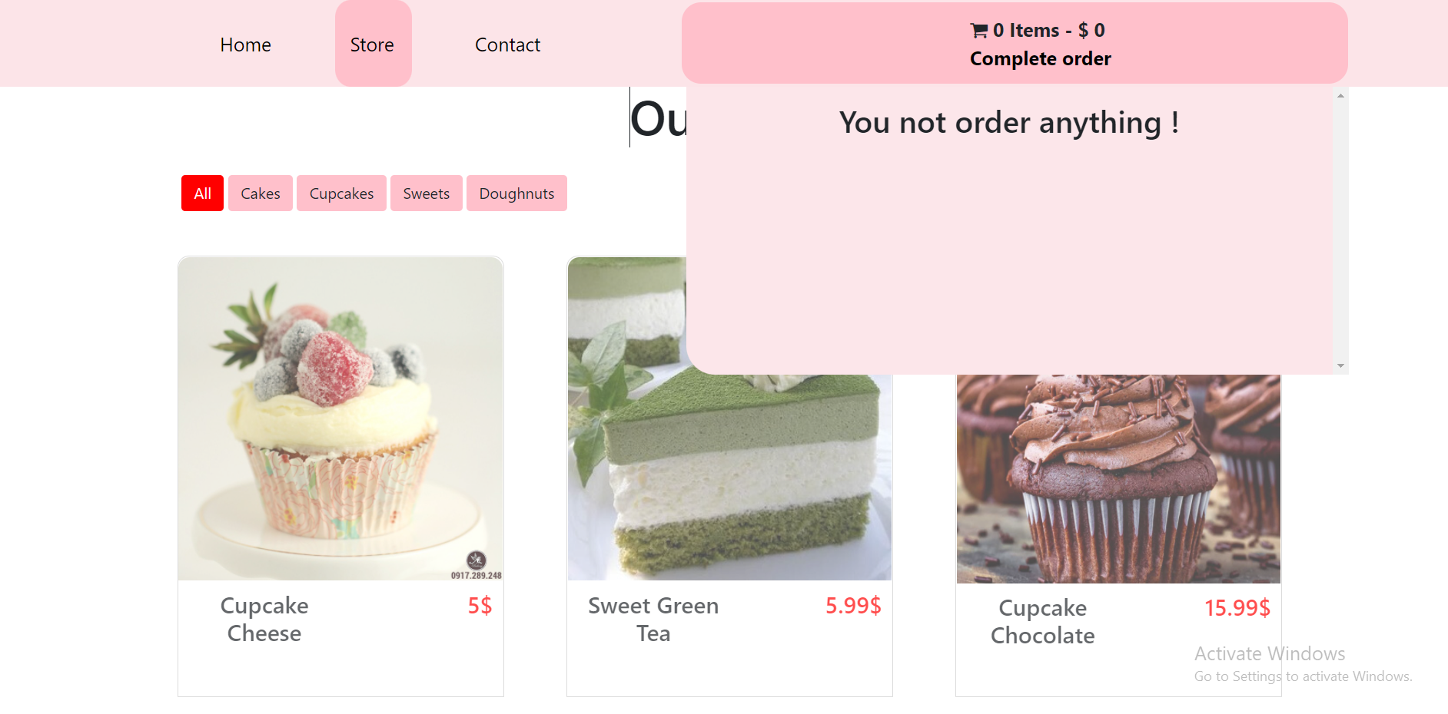

*Muốn order bánh, khách hàng rê chuột vào hình ảnh sản phẩm, lúc đó button Order Now được hiển thị và click vào button đó để đặt mua sản phẩm:

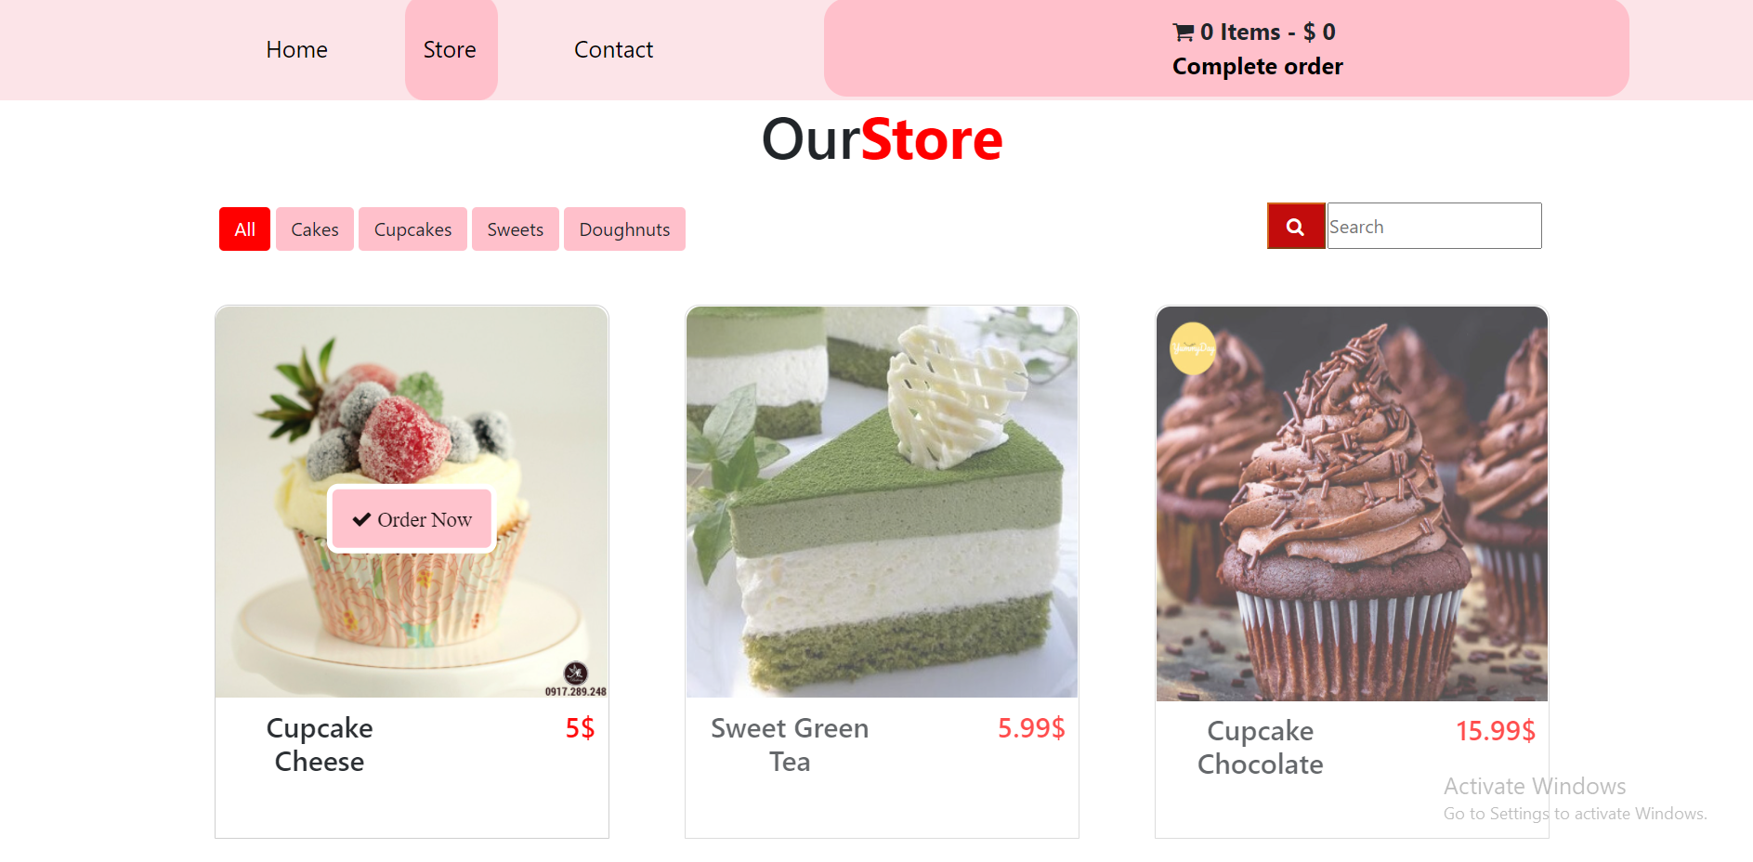

*Sau khi click vào Order Now, sẽ có dòng thông báo dưới sản phẩm rằng ‘sản phẩm đã được chuyển vào giỏ hàng’(dòng thông báo này hiển thị 2 giây và sau đó tự động mất đi). Đồng thời lúc đó, giỏ hàng sẽ cập nhật lại số lượng, tổng giá tiền và thông tin sản phẩm (hình ảnh, giá tiền, tên) khách hàng đã đặt mua:

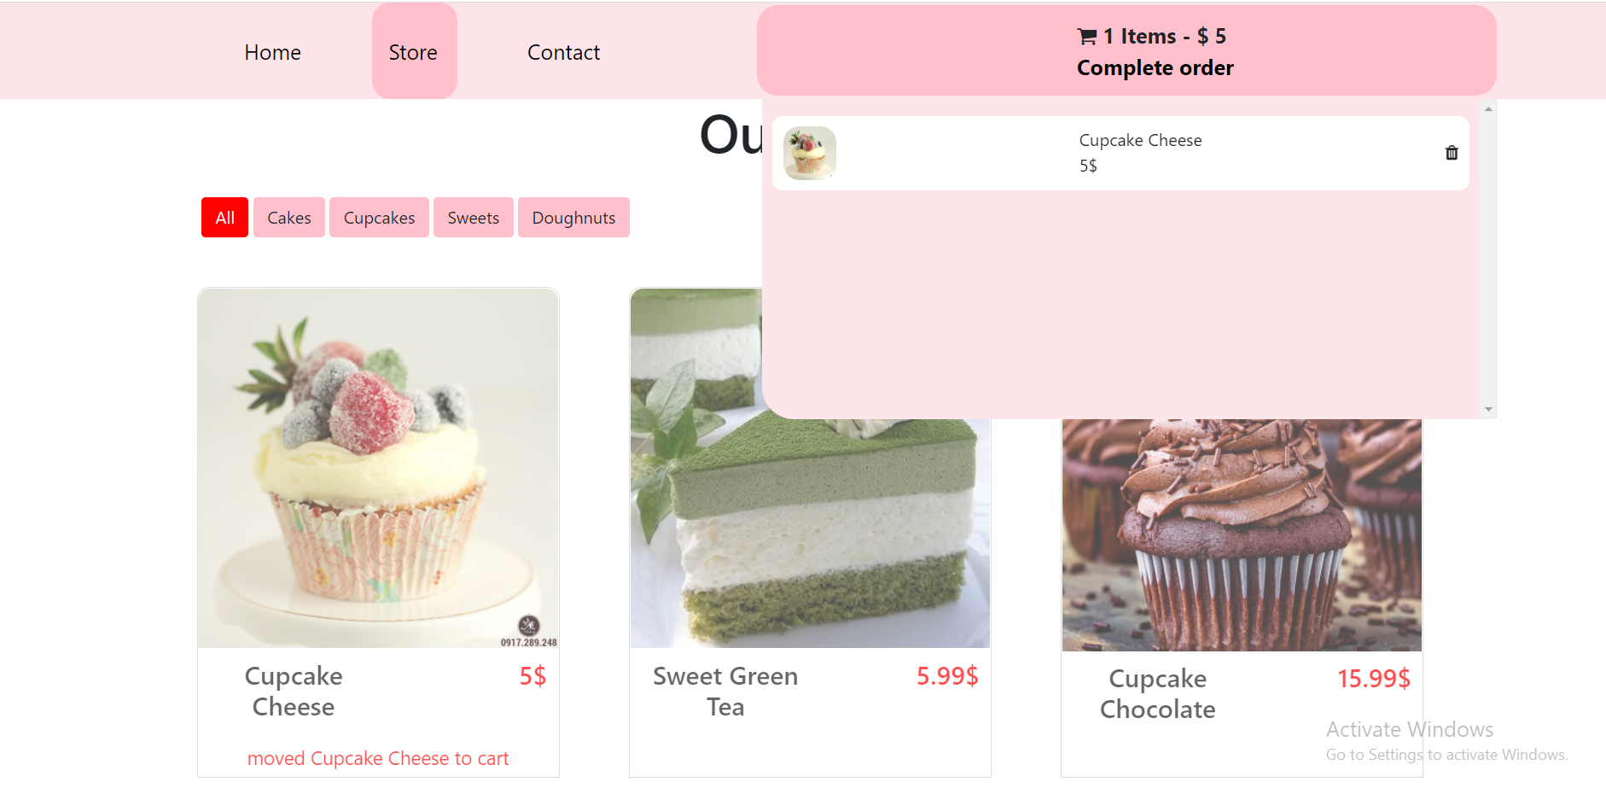

*Khi khách hàng muốn xóa sản phẩm nào đó, chỉ cần rê chuột vào biểu tượng thùng rác tương ứng với sản phẩm cần xóa và nháy đúp chuột, trang web sẽ hiện ra ô thông báo cho khách hàng cảnh báo rằng rằng ‘bạn có chắc chắn xóa sản phẩm này không’, nháy OK trên ô thông báo để hoàn tất việc xóa sản phẩm trong giỏ hàng:

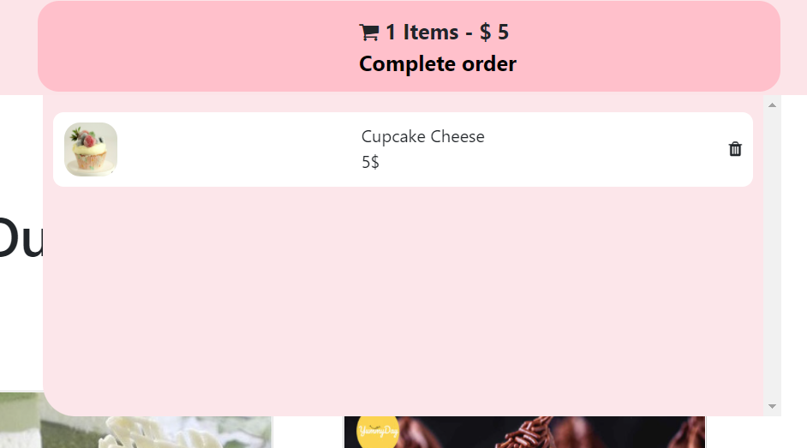

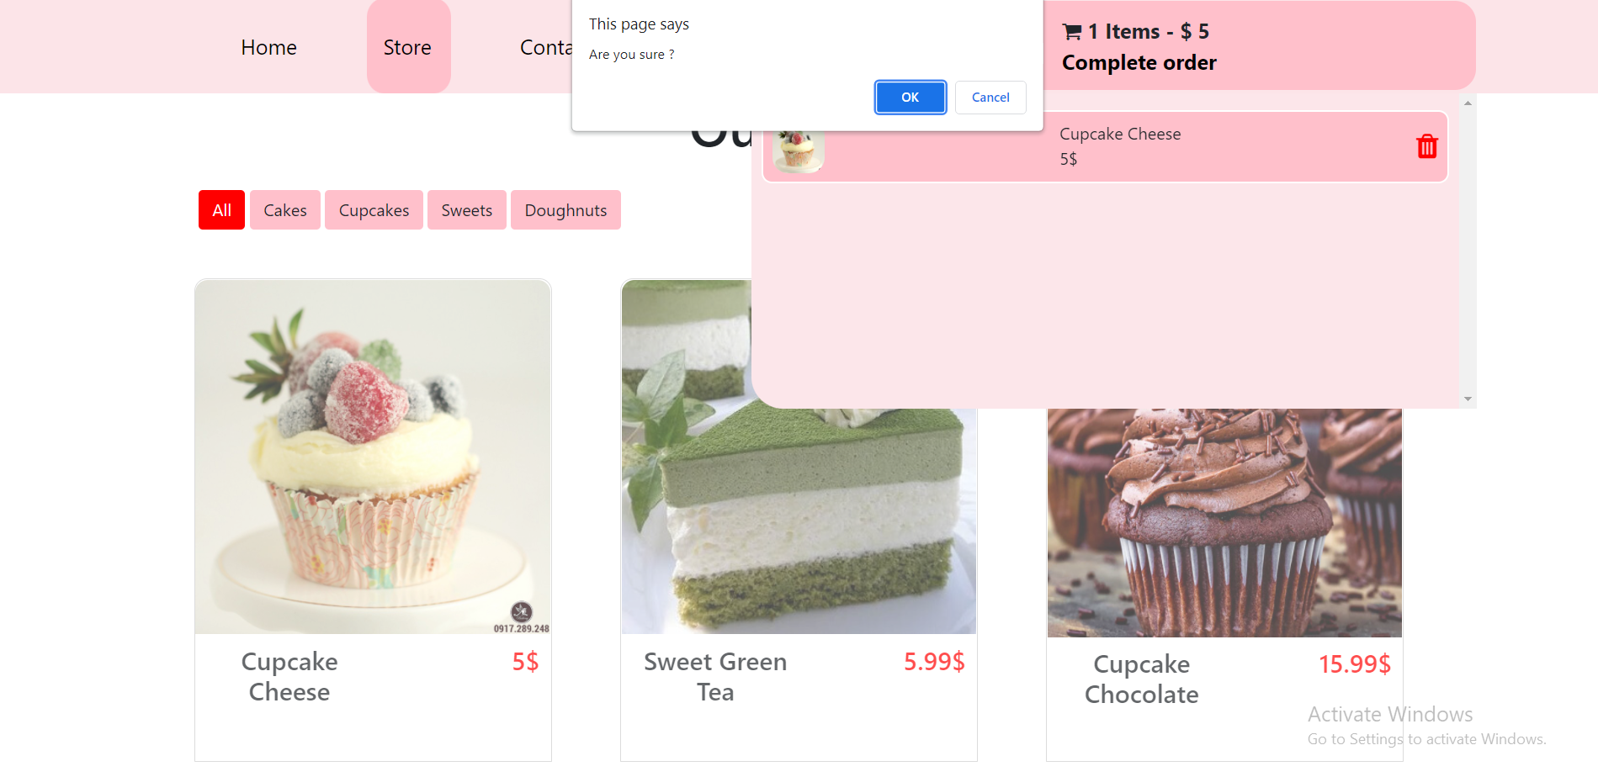

b. Khách hàng điền thông tin để hoàn thành quá trình đặt hàng

*Khi đã chọn mua song những sản phẩm cần thiết, khách hàng click vào dòng chữ Complete Order (được hiển thị ngay trong button giỏ hàng):



Sau đó, trang web sẽ đi đến một trang web chứa Form điền thông tin, yêu cầu khách hàng điền đầy đủ các thông tin cần thiết (không được để trống mục nào) để hoàn thành quá trình đặt hàng:

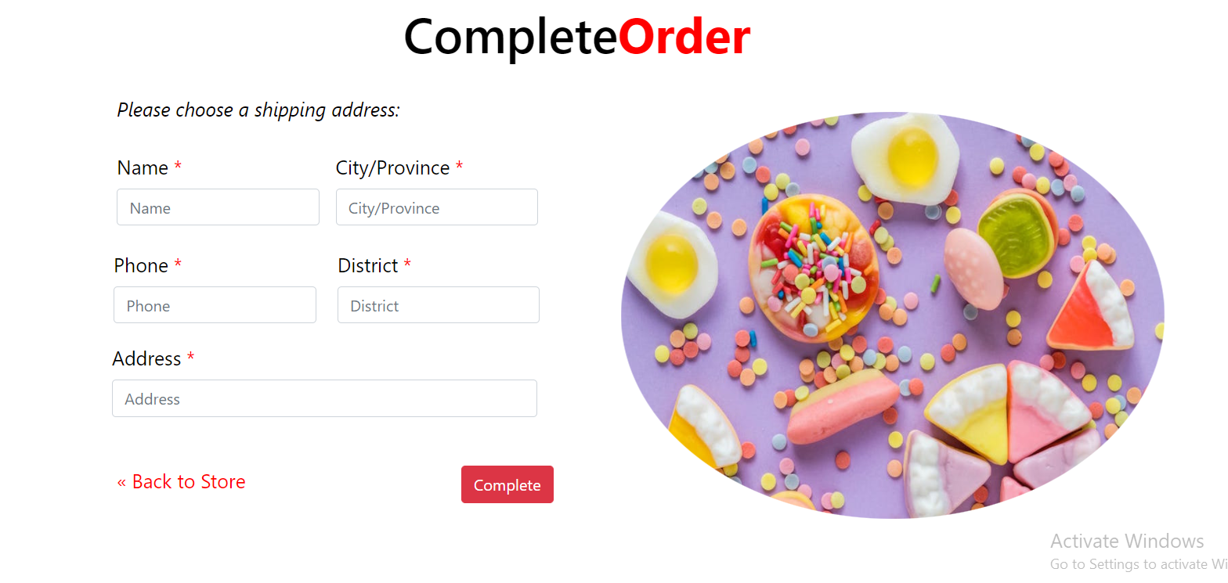

*Khi khách hàng đã điền thông tin đầy đủ và click vào button Complete, trang web sẽ gửi ô thông báo rằng ‘bạn đã đặt hàng thành công’:

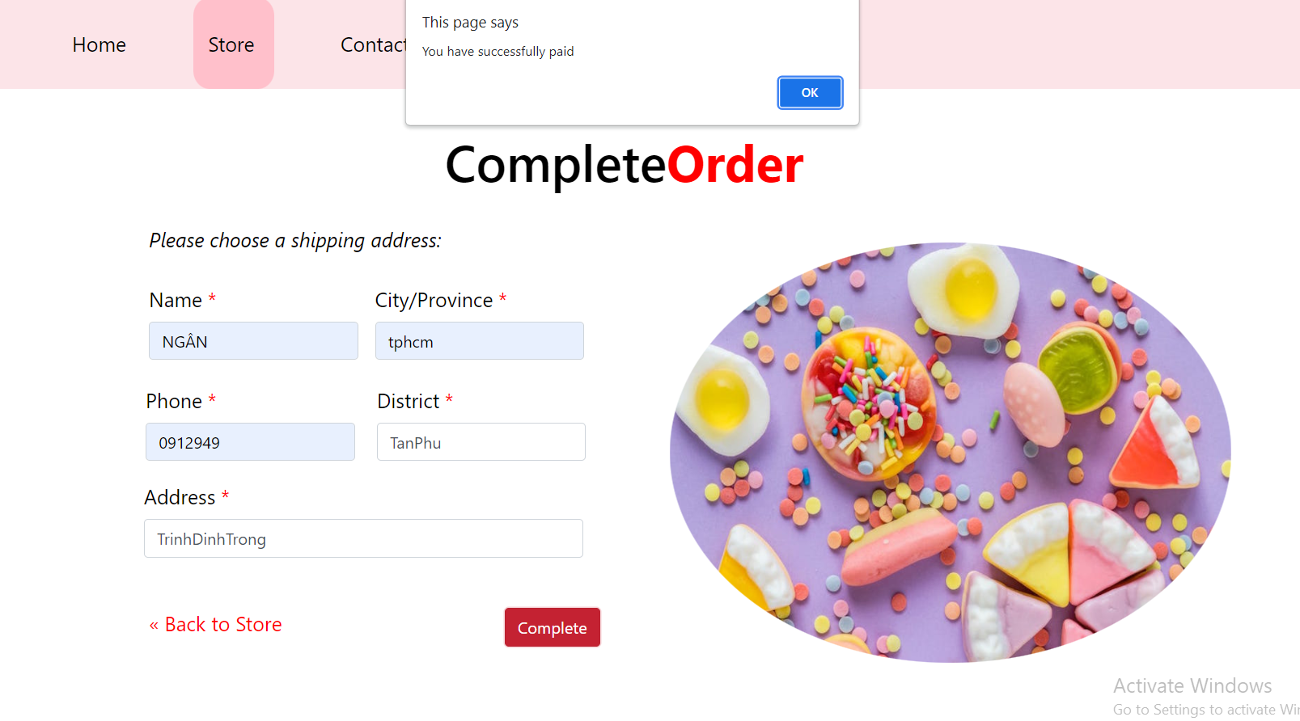

*Khi khách hàng không điền thông tin đầy đủ và click vào button Complete, thì Form điền sẽ yêu cầu khách hàng điền thông tin:

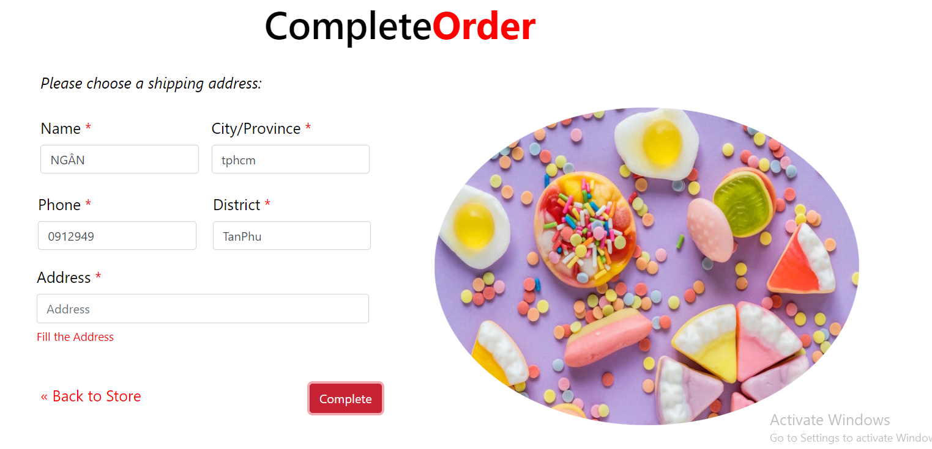

*Code HTML:

- Giỏ hàng:

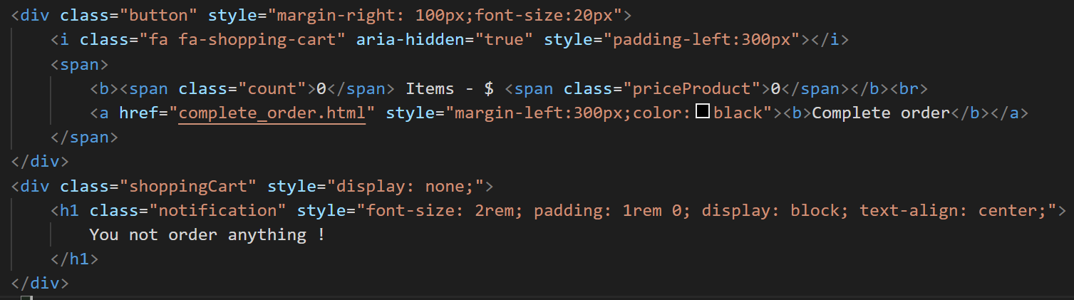

- Form điền thông tin:

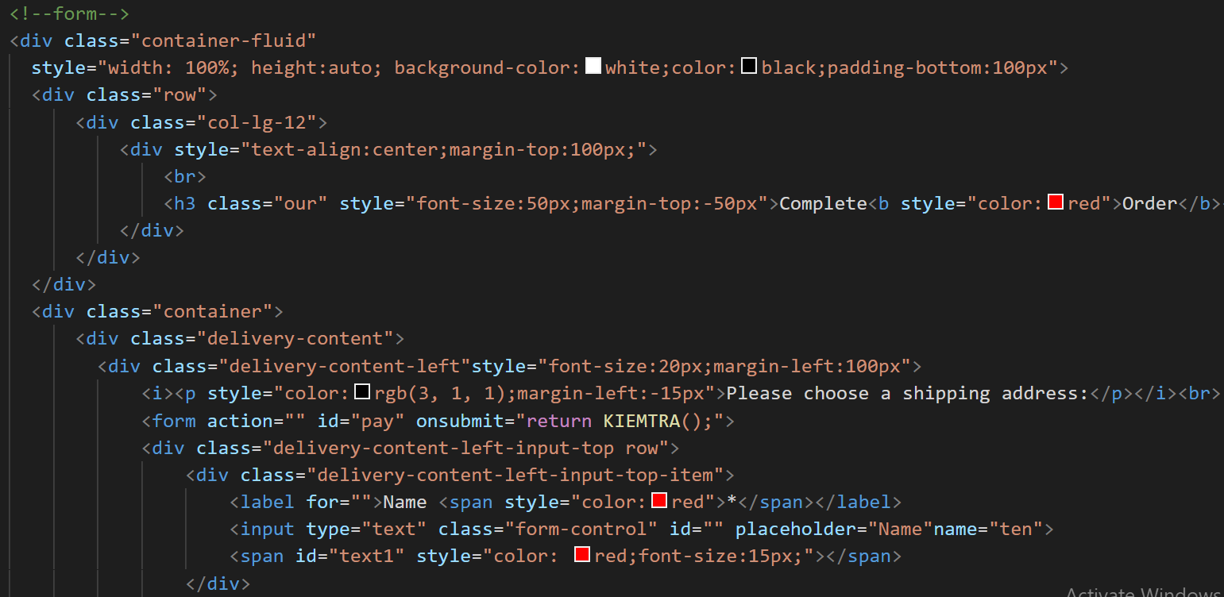

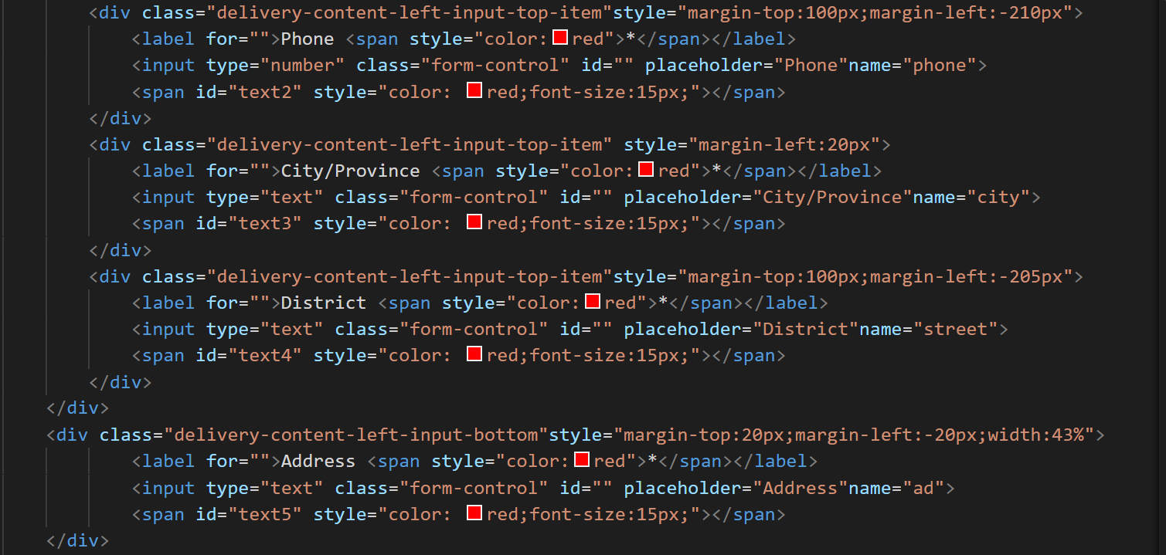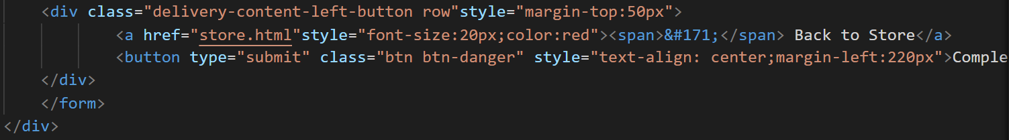

*Code Javascript:

- Giỏ hàng:

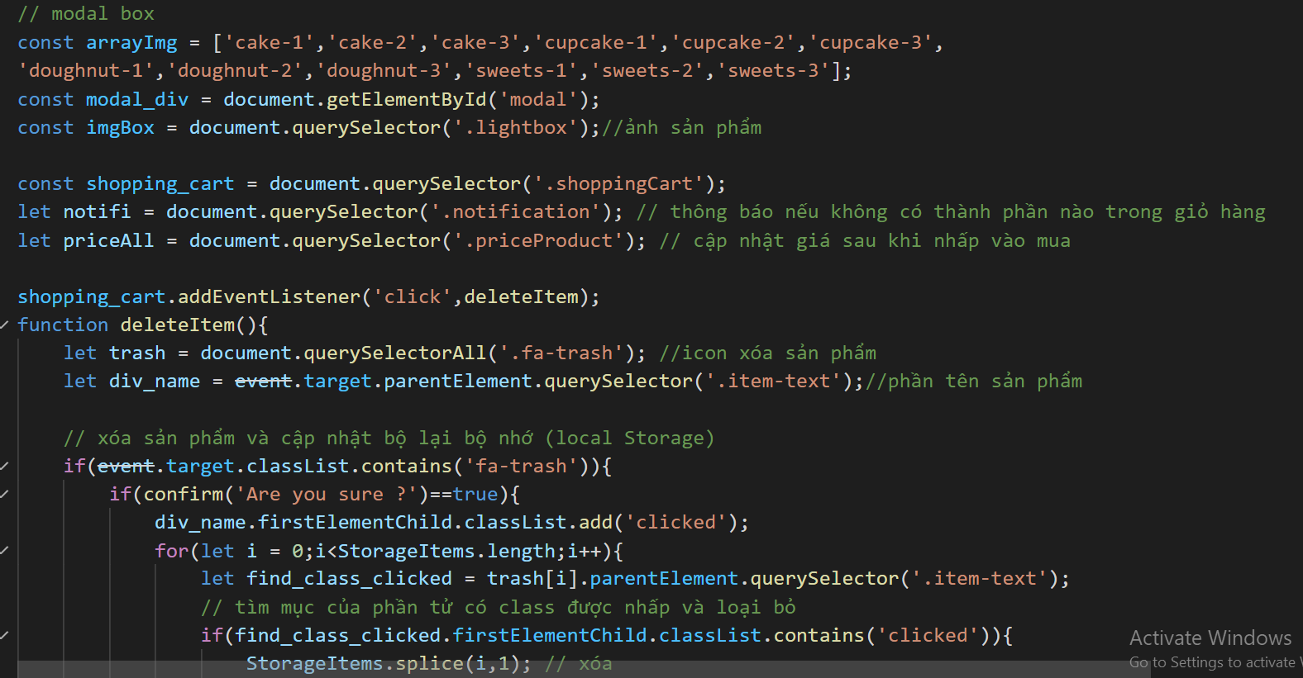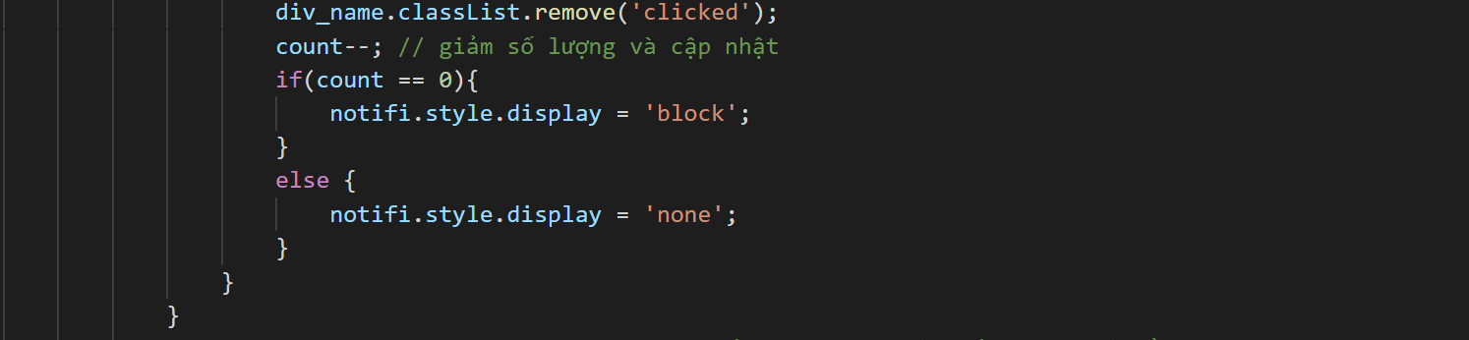

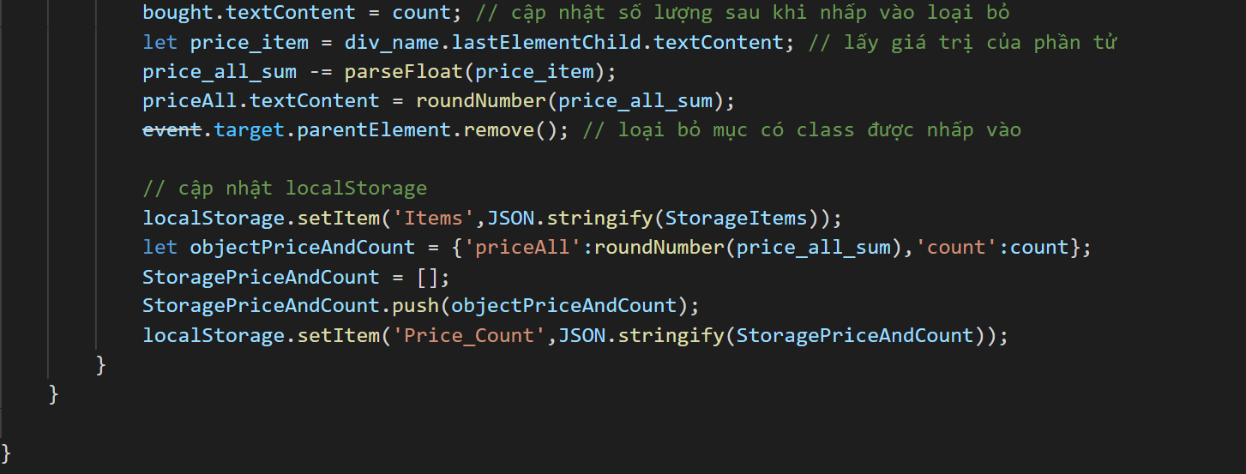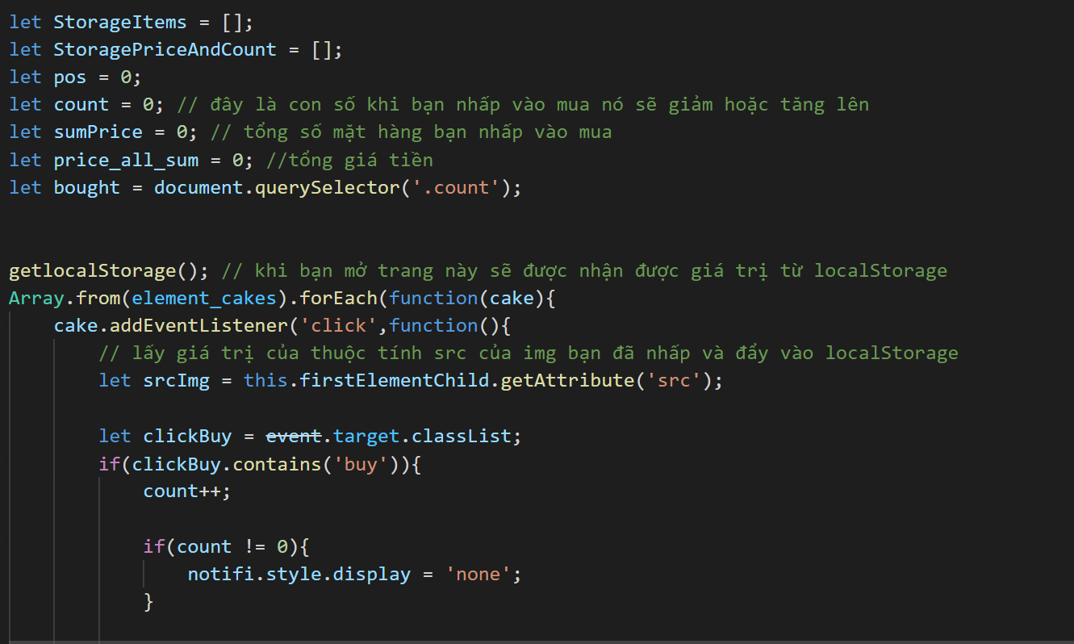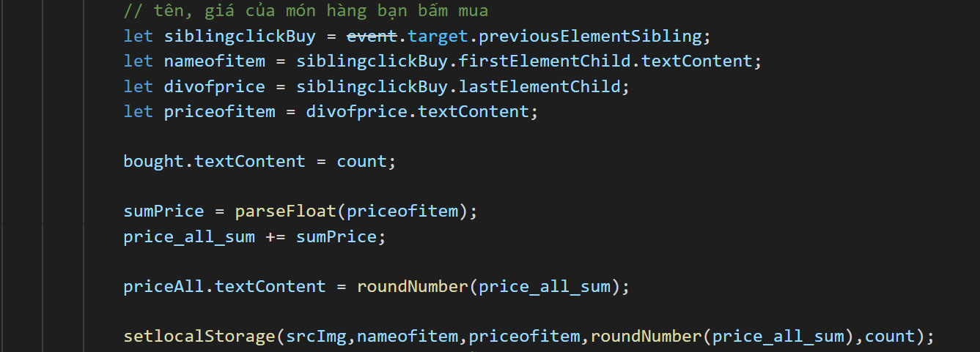

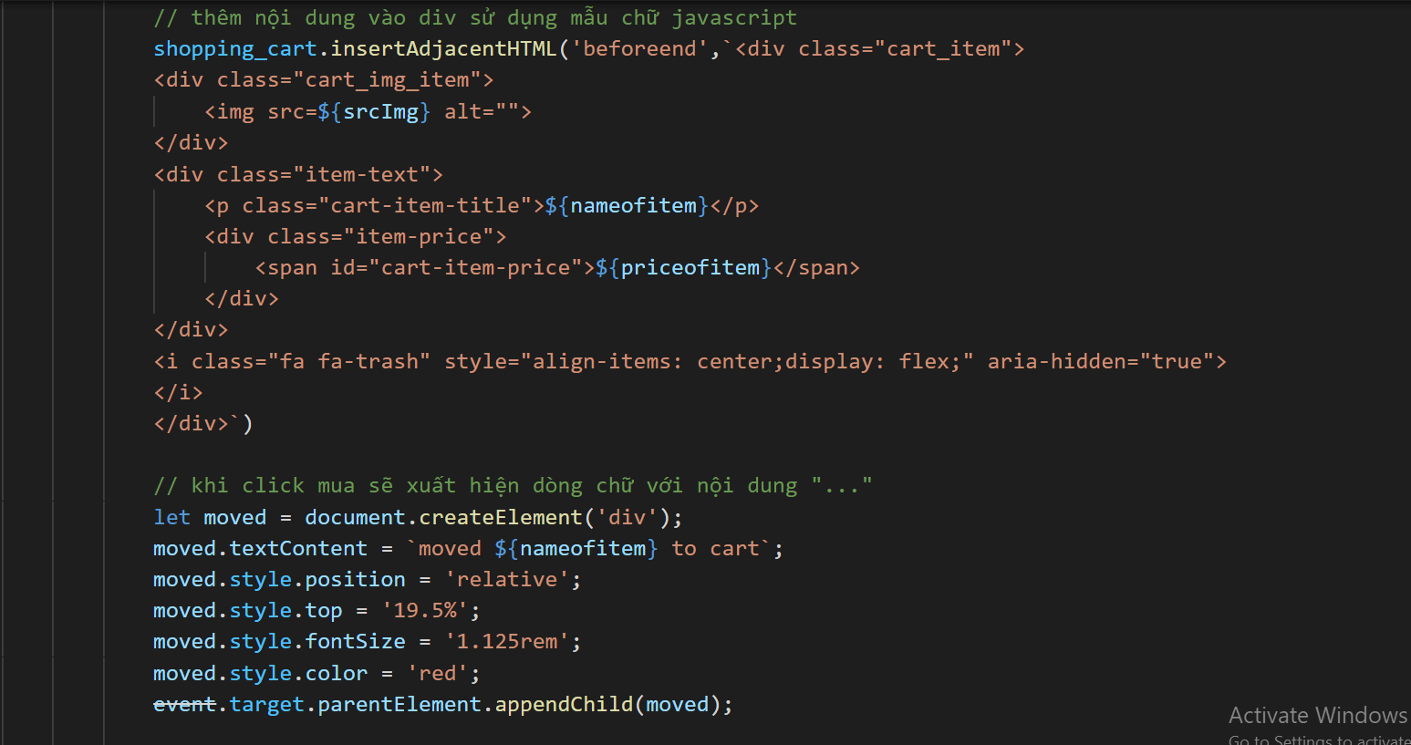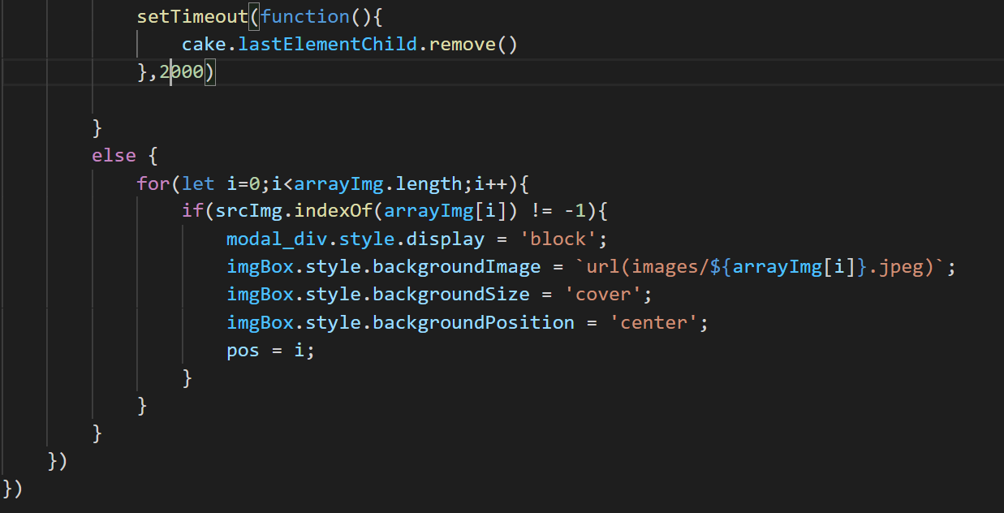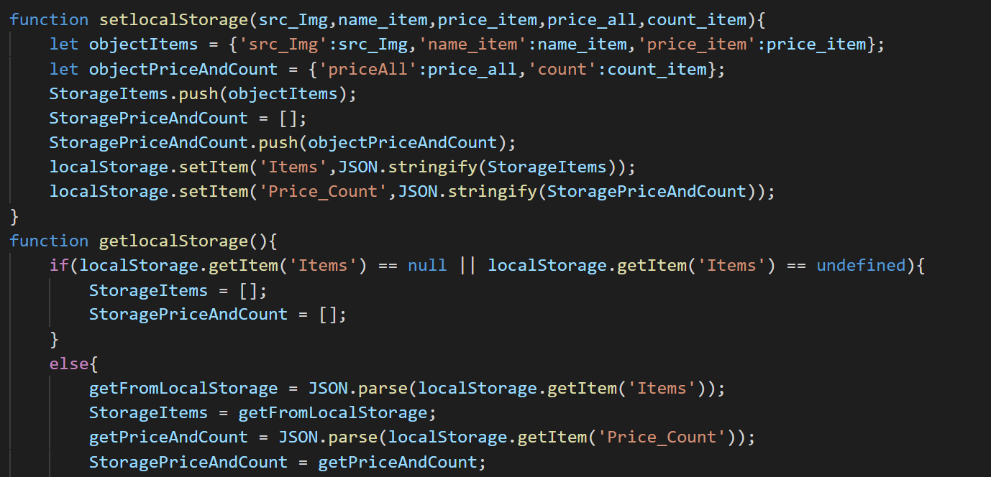

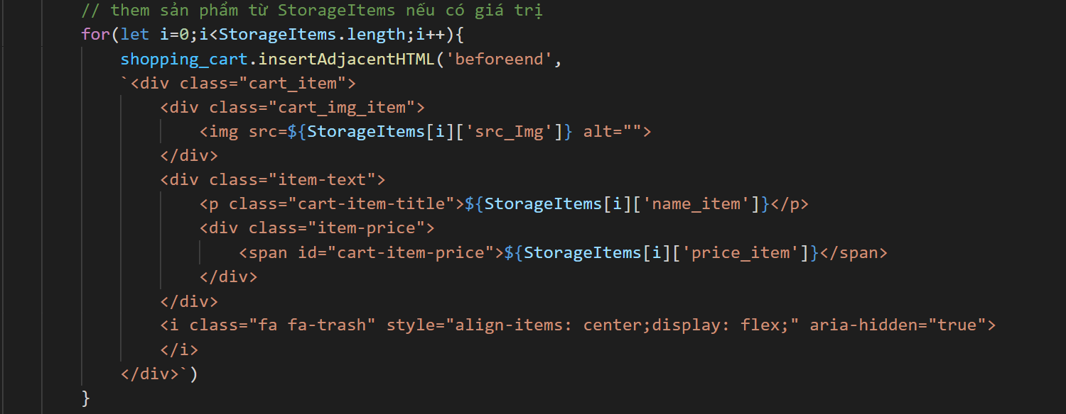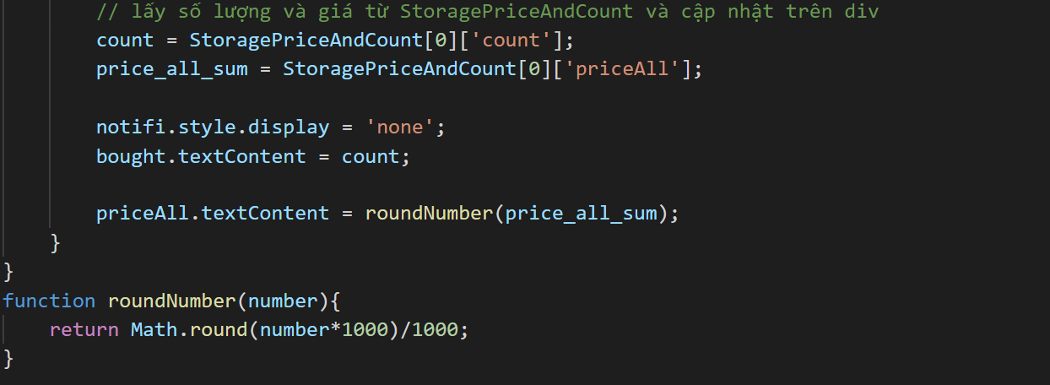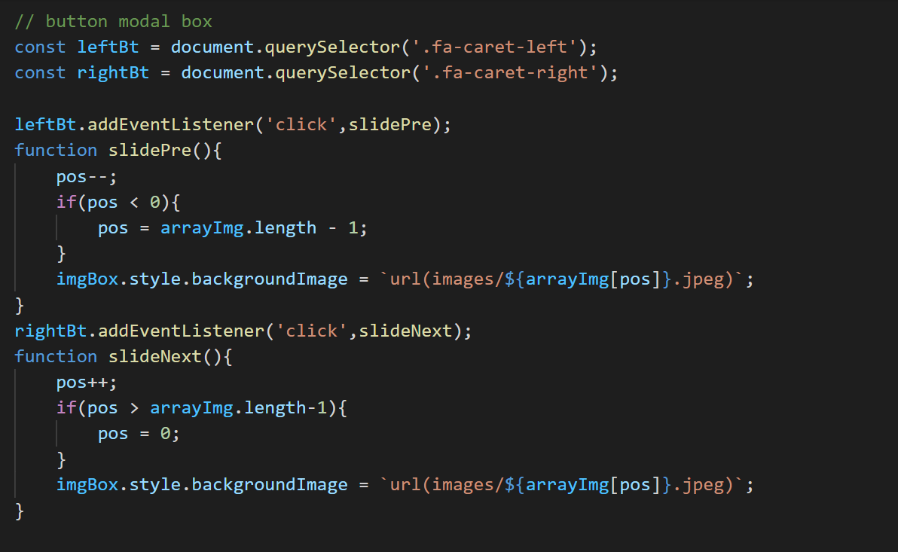

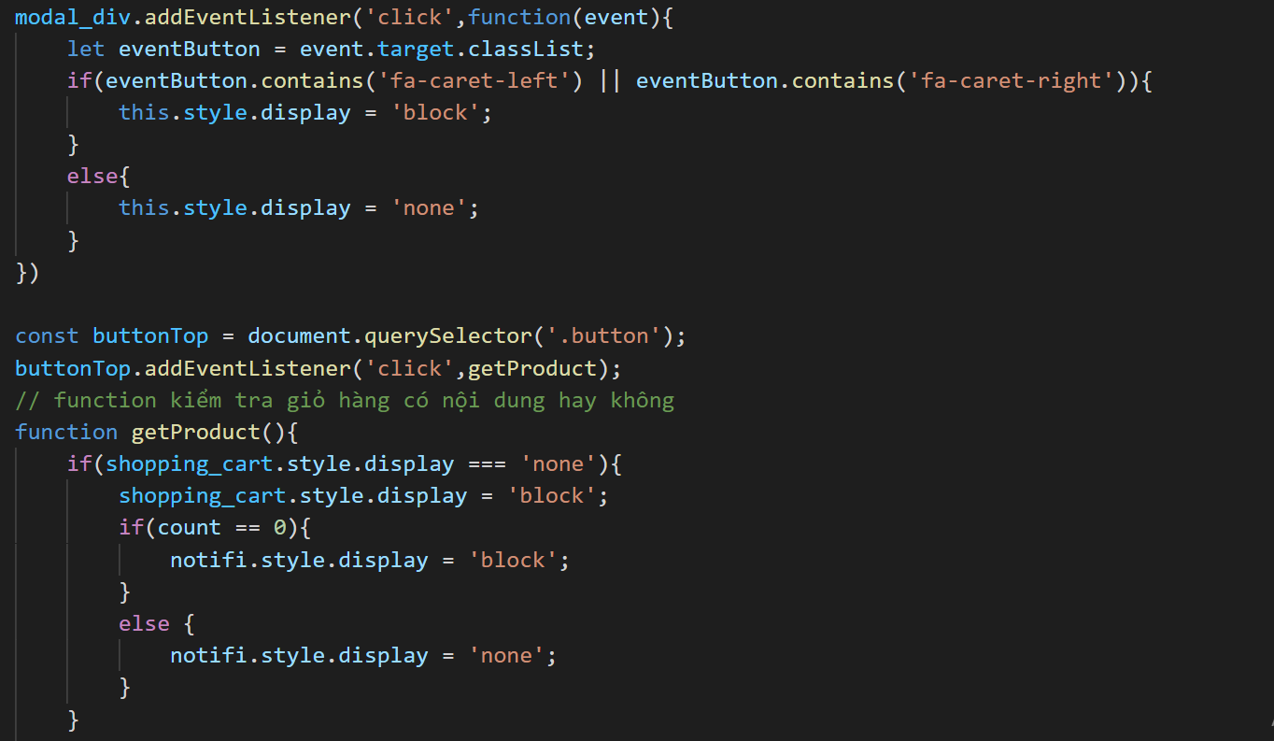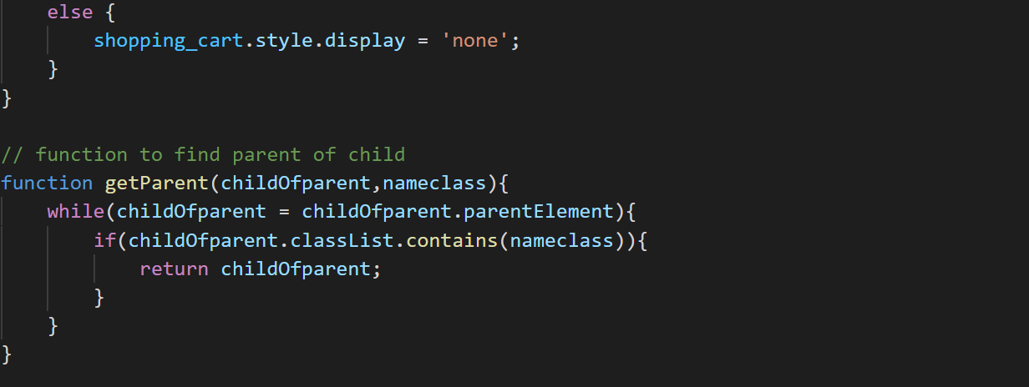

- Form điền thông tin:

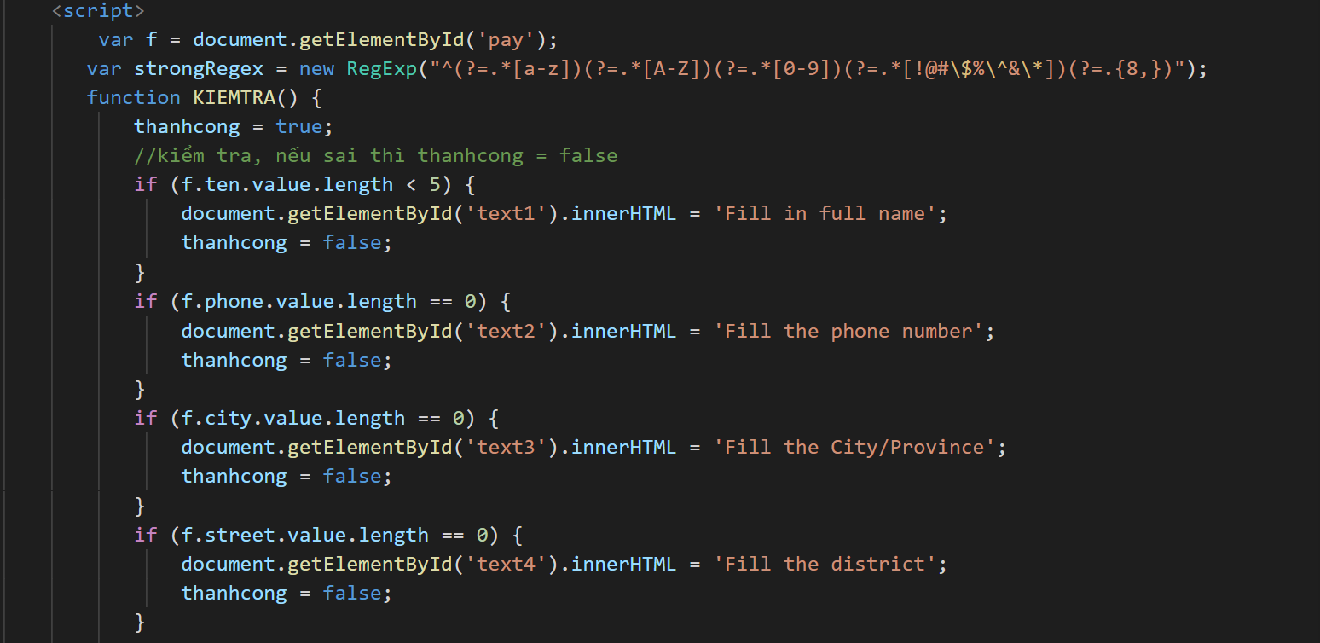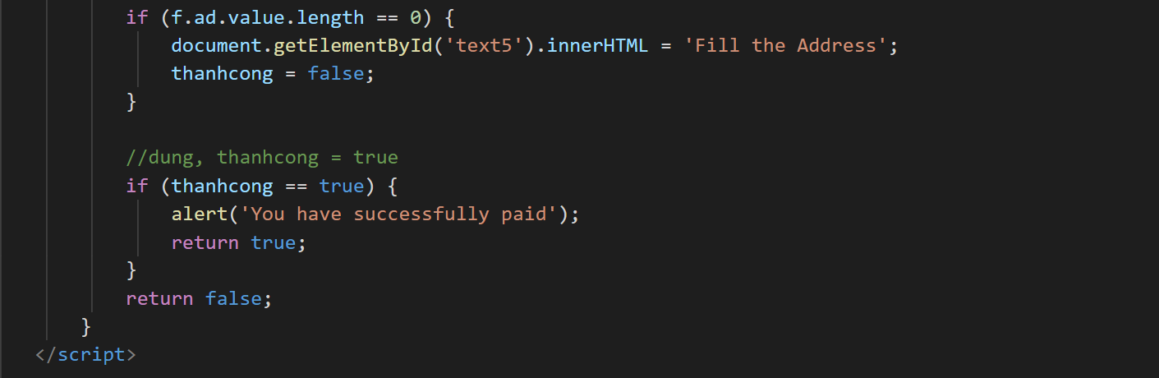

**Phần III: KẾT LUẬN**

Kết thúc học phần môn Lập trình Javascript đã giúp em có cái nhìn tổng quan về việc làm sao có thể lên ý tưởng thiết kế, tiến hành xây dựng và quản trị một trang website bán hàng online trên môi trường internet.

Trong bài làm em đã hoàn thành được các chức năng:

* Thể hiện thông tin sản phẩm
* Lọc và tìm kiếm sản phẩm
* Cho phép khách hàng đặt mua sản phẩm
* Hiển thị thông tin sản phẩm trong giỏ hàng
* Form điền thông tin dành cho khách hàng(form validate)

Trong bài làm em chưa hoàn thành được các chức năng:

* Thanh toán hóa đơn
* Lưu thông tin khách hàng
* Gửi thông tin đặt hàng đến email của người mua
* Không đăng nhập email: yêu cầu khách hàng nhập địa chỉ giao hàng

Trong thời gian sắp tới, e sẽ nghiên cứu và học hỏi thêm để trang Website này được hoàn thiện và chuyên ghiệp hơn, đáp ứng đủ nhu cầu cho người dùng.

Ngoài ra trong quá trình học tập cùng cô và các bạn em đã rút ra được nhiều bài học quý báu cho bản thân như học được cách làm việc nhóm, cách fixbug, cách tham khảo tài liệu, nghiên cứu thêm về Javascript trên Google sao cho hiệu quả…qua đây một lần nữa em xin cảm ơn cô và các bạn đã nhiệt tình giảng giải và giúp đỡ em rất nhiều trong quá trình học tập.

**Phần IV: TÀI LIỆU THAM KHẢO**

## Tài liệu hướng dẫn của giảng viên Tạ Chí Quy Nhơn

## <https://www.w3schools.com/>

## <https://www.youtube.com/watch?v=DtFq7F_cGzM&t=320s>

## <https://www.youtube.com/watch?v=tnFOSMHOMJM>